**项目终期报告**

**芝士雪豹小组**

课程名称：交互设计

任课教师： 郭诗辉

学 院: 信息学院

专 业： 数字媒体技术、软件工程

年 级： 2023级

姓 名：马鑫、李佳雨、庄昀、蔡欣琪、于士林

学 号： 37220232203780、37220232203711、37220232203969、37220232203599、37220232203904

2024年12月

1. **项目背景与意义**

绘本，英文是 “Picture Book”，简单来说，是一种以绘画为主，并配有少量文字，甚至完全没有文字，全靠图画来讲述故事、传达信息的书籍。它的主要阅读对象是儿童，但也有许多绘本受到成人的喜爱。

目前，中国的纸质绘本市场规模持续增长，2023 年儿童绘本市场规模已达到 300 亿元人民币，年复合增长率达到了 10% 以上，在图书市场中的占比逐年上升，成为图书市场的重要组成部分。

随着家长对孩子教育的重视以及文化消费的升级，绘本作为儿童早期教育的重要载体，其市场需求日益旺盛。家长是绘本购买的主要力量，他们关注绘本的教育功能，希望通过绘本培养孩子的阅读习惯和审美能力 。

这个时代，纸质绘本市场已经形成了较为完善的竞争格局，市场竞争压力大，质量良莠不齐。但与此同时，数字化绘本尤其是AI生成绘本却是一块较少人踏足的“净土”。正值AI发展迅速，计算机视觉、机器学习和自然语言处理等 AI 技术的不断成熟，为 AI 生成绘本提供了坚实的技术基础。AI 通过分析海量的艺术作品数据，能够学习不同的绘画风格、表现手法以及故事结构等，从而具备了生成绘本的能力，使我们的项目具备了可实现性。

AI制作绘本，能够降低创作门槛，提高创作效率与丰富度，激发创意与想象力。我们的项目通过让小学生使用AI生成绘本，大大缩短了绘本的创作周期，让有创意和想法的小学生能够创作出他们脑海中的多姿多彩的故事。同时，AI 能够为创作者提供新的灵感和创意，通过其强大的数据分析和生成能力，创造出一些独特的故事情节、角色设定和画面效果，激发小学生的想象力，促使他们创作出更具创新性的绘本作品。

我们本次的绘本主题为“魔法海洋”，该主题的实现更是小学生了解海洋生态和海洋动物的一个途径。同时在绘本的提示词中，我们加入环保的理念，使小学生更够在制作绘本的同时潜移默化地了解环保的知识，具有教育意义。

1. **竞品调研**

**国外产品**

1.Storybird.AI：

基于 OpenAI 的大型语言模型 ChatGPT 开发，可在 6 秒内自动生成一个完整的英文故事，从插件发展到跨平台 App、网站生态，具有一定的用户基础和影响力。

2.Artbreeder：

基于 GAN 技术的在线图像生成工具，用户可通过混合、变异和选择不同图像特征来创建独特艺术作品，其高度可定制性和丰富图像库为绘本创作者提供了便利，可用于创造绘本角色和背景等元素。

3.DeepArt.io：

能利用深度学习技术将普通照片转化为各种绘画风格的艺术作品，如印象派、立体派等，创作者只需上传照片并选择风格，还可调整画布大小、颜色饱和度等参数以适应绘本创作需求。

4.DALL-E：

由 OpenAI 开发，能够依据用户的文字描述生成相应图像，支持多种图像格式和尺寸定制，并且具备图像编辑功能，如调整颜色、大小等，可为绘本创作提供丰富的素材。

国内产品

1.奇布塔 AI 绘本：

界面设计专业度高，主界面分为 “开始创作” 和 “素材工具箱” 两大部分，创作进度分为 “创建绘本”“故事内容”“内容调整” 等多个流程，细节设计到位。预置 10 余种默认画风，用户还可自定义画风，可生成高质量、个性化的绘本。

2.摩笔天书：

由摩尔线程开发，可自动生成故事内容、绘本插图、配乐和旁白等，支持图文编辑，用户能自由调整绘本元素，基础功能免费，适合没有设计经验但想快速生成绘本的用户。

3.艾绘：

一站式 AI 绘本创作平台，可智能生成故事框架和内容，自动分析角色特征并描绘场景，提供高度定制化的绘图风格、大量创作资源库，适用于儿童教育、家庭纪念、商业营销等多种场景。

4.白日梦：

集创作与社交于一体的平台，用户可创作 AI 形象，平台提供教程帮助用户快速上手生成故事内容，是儿童绘本创作者的得力助手.

5.ImageStory：

支持微信小程序直接创作，提供 “一句话生成故事” 和 “作文漫改” 功能，有数十款画风可选，还可指定孩子喜欢的角色作为故事主角或配角，生成图文版故事及视频内容，操作方便。

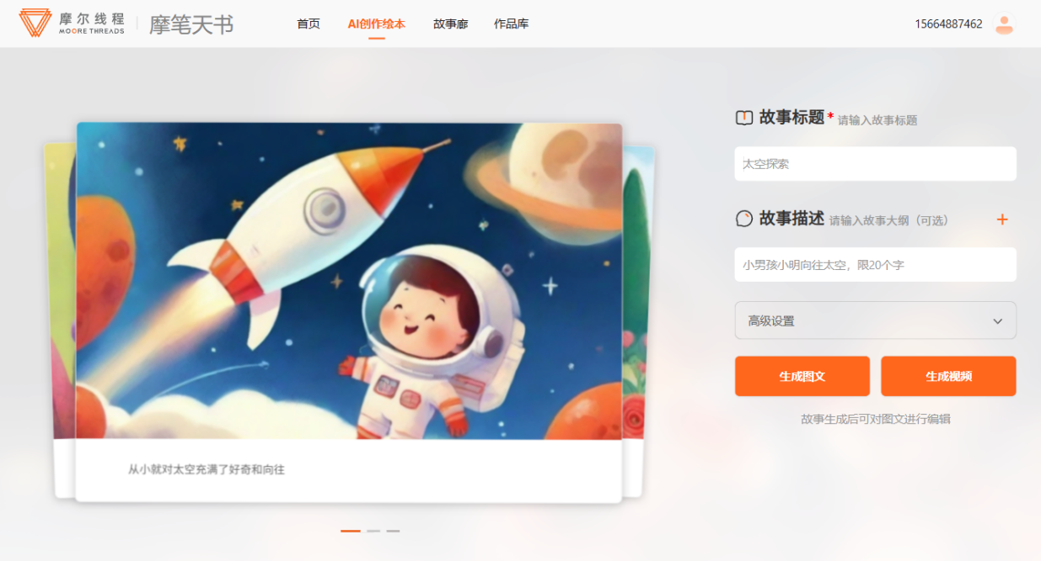

摩笔天书

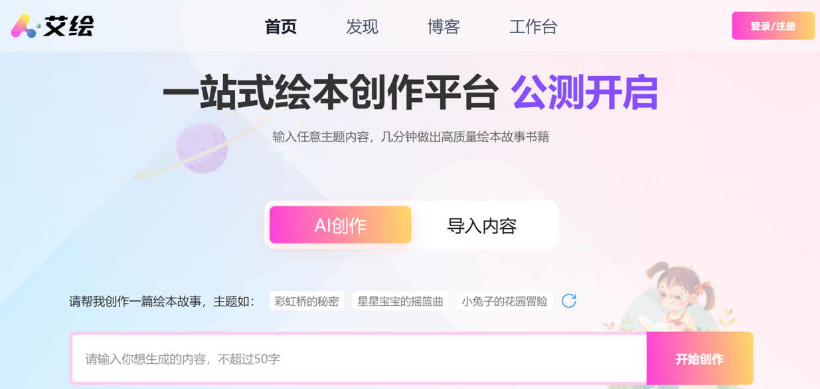

艾绘

根据调研，我们了解到AI绘本需要具有：

故事生成与编辑(创意启发 文本生成 文字编辑)

图像生成与编辑(画风选择 角色与场景绘制 图像编辑工具)

音频添加与编辑（语音合成 音频编辑）

等功能，我们的产品也根据这些特点进行设计。

1. **设计思路**

设计初期，认为是通过AI工具开发一个交互绘本，因此将重心放在剧情和交互体验上。之后得知需要接入AI接口实现AI生成，目的是教会产品使用者——二年级小学生使用AI工具，因此设计思路改变，但原有剧情思路仍然保留，项目大多数资源也由AI生成。

首先，将项目设计在视觉小说的框架里，以原创的主线剧情为引导，将项目核心的AI生成作为推进剧情的工具融入在每两章剧情的过场中。用户需要通过使用AI工具分别生成文本、图像、音乐，并合成绘本后，方可进入下一段剧情。在考虑到用户可能会有键盘打字的问题后，提出关键字的设计思路，通过选择切换场景，生成不同的关键字，用户便可通过选择关键字生成提示词发送给AI。在不同的AI场景生成产物将进入存档系统，这里需要要求用户首先生成文本，方可利用文本生成后续的图像及音乐，从而进行绘本合成。在生成内容上，也要对AI进行限制，使之生成内容符合“魔法海洋”的主题。在AI生成的等待过程中，设计一个无尽小游戏供游玩。

在剧情体验上，首先通过播放视频展示故事前提背景以及部分设定，然后进入视觉小说中。为增加剧情体验，本应分别为两位主要角色配上warma和hanser的音源，但由于AI生成内容很难达到预期，故只为第一章加入音源。在剧情衔接上，最初设计平面2D地图让用户选择所使用的AI工具，同样考虑到用户对于键盘使用的问题，改为3D地图，通过鼠标转动视角并点击选择进入场景。在引导部分，舍弃了文本引导，采用AI生成语音进行提示。在剧情设计上，玩家将扮演月亮，神秘的深海少女作为引导者，在通过AI生成绘本使得剧情的逐步深入过程中，月亮从深海逐渐回到天空。在这段旅程中，月亮逐渐了解到了魔法海洋与深海少女的真相，并认识到自己的错误，总体讲述一个有关责任与爱的故事。

在适配上，计划做出安卓端和电脑端的适配，但由于API插件的问题，未能成功。

1. **技术方案**

**（一）视觉小说部分**

在视觉小说框架上，其他小组均采用插件实现，而本项目全部手写代码实现。

在AI工具的选择上，使用AIsuno生成volcaloid音乐风格的纯音乐，使用SoVitGPT生成warma音源，使用魔塔社区的hanser模型生成haner音源。

**（二）美术部分**

大部分2d素材由豆包AI根据关键词和参考图片生成。

开头的视频部分由PixVerseAI根据图片生成视频片段，再通过剪映完成拼接。3d交互场景通过在blender上建模并在unity中完成渲染。

2dUI贴图通过板绘和ai生成并在procreate中修改为透明底贴图。

此外，对场景内的各部分模型按作用分类重排，利用代码实现了视角旋转和场景的点击交互等互动功能。

**（三）API调用及场景展示部分**

1. AI-text 文生文

调用DeepSeek平台的deepseek-chat模型实现文生文功能。在C#脚本中，根据用户挑选的场景关键词让AI生成对应的三组关键词，用户可在三组关键词中各选择一个用于生成绘本文本。绘本文本成后生成对应的txt文件并保存在本地用于后续文生图与文生音，并在Unity中显示在界面上。

2. AI-paint 文生图

调用百度千帆平台的Stable-Diffusion-XL模型实现文生图功能。在python脚本中，实现传入根据用户输入生成的提示文本，获取生成的图片并保存到本地。在C#脚本中，调用打包Python脚本生成的可执行文件，在本地生成图片后，将生成状态信息传回C#脚本，读取本地图片并在Unity中显示在界面上。

3. AI-music 文生音

调用FoxAPI来实现文生音功能。根据用户输入的绘本标题和内容生成与之匹配的音乐。在python脚本中，接收C#脚本传来的相关信息，向FoxAPI发起音乐生成请求，待音乐生成完成后将其保存到本地。C#脚本调用打包python脚本生成的可执行文件，在音乐生成结束后获取音乐文件列表并展示在界面上，实现用户点击按钮即可播放相应音乐的功能。

4. 绘本合成台

在C#脚本中读取本地的txt文件生成对应的绘本标题按钮供用户选择，用户点击按钮后，根据绘本标题调用对应的之前生成的本地资源，自动循环播放对应的AI生成音乐并生成每一页绘本对应的按钮，用户点击按钮将在Unity界面上显示对应的文字及图片内容。

1. **成果展示**

AI生成文本界面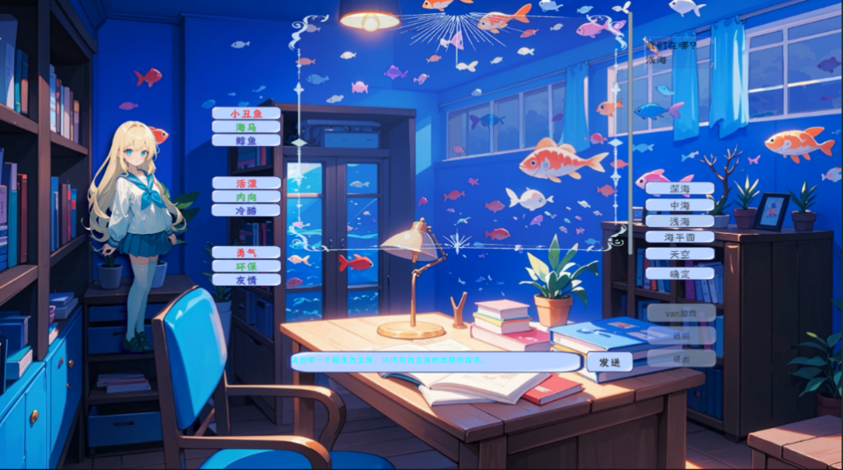

AI生成图像界面电脑游戏的截图

AI生成音乐界面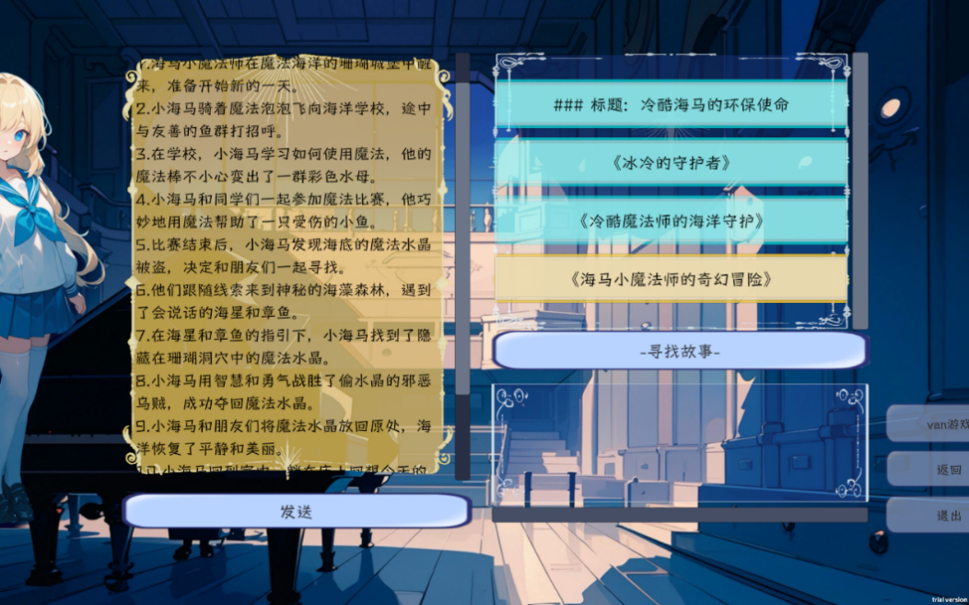

1. **人员分工**

马鑫：文案、视觉小说部分

李佳雨：美术

蔡欣琪：AI图像生成、AI音乐生成

庄昀：AI文本生成、合成台

于士林：3D场景